- Use the words in the box below, and sort them according to your preferences for the foods.
For singular food items, use Me gusta / Me encanta / No me gusta
For plural food items, use Me gustan / Me encantan / No me gustan
el queso los huevos el chocolate los plátanos el pan las fresas el jugo de naranja
el tocino las galletas las hamburguesas la pizza el té helado el yogur las papas fritas
The columns you use will depend on your personal preferences. I filled this out with mine.

Make sure to use the verb form that ends with -a if the thing you like/love/dislike is SINGULAR.
Use the verb form that ends in -an if the thing you like/love/dislike is PLURAL
Me gusta / Me gustan | Me encanta / Me encantan | No me gusta / No me gustan
Modelo: Me gusta la limonada  Me gustan las manzanas | Modelo: Me encanta el desayuno  Me encantan las ensaladas | Modelo: No me gusta el jamón  No me gustan las verduras
1. Me gusta el pan | 1. Me encanta el queso. | 1. No me gustan los plátanos
2. Me gusta el tocino | 2. Me encantan las galletas | 2. No me gusta el té helado
3. Me gustan los huevos | 3. Me encanta el chocolate | 3. No me gustan las fresas
4. Me gustan las hamburguesas | 4. Me encanta la pizza. | 4. No me gusta el jugo de naranja
5. | 5. Me encanta el yogur | 5.
6. | 6. Me encantan las papas fritas. | 6.
7. | 7. | 7.

- Use the pictures to figure out what each person or group of people likes, loves, or doesn’t like to eat. Follow the model.
Modelo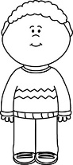 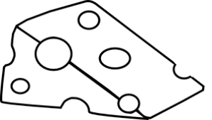 A Miguel, le encanta el queso. (Miguel loves cheese).
Miguel

1. 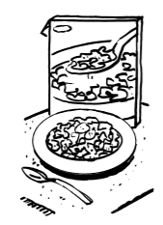 + 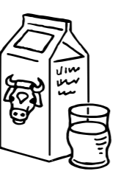
Nico y Carlos
(A Nico y A Carlos) les gusta el cereal con leche.
(A ellos) les gusta el cereal con leche.
Les gusta el cereal con leche.

2. 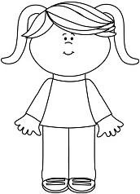 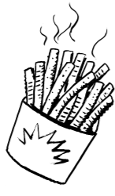
Nora
(A Nora) le encantan las papas fritas.
(A ella) le encantan las papas fritas.
Le encantan las papas fritas.

3. 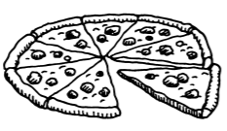
Diego y yo
(A Diego y a mí) nos encanta la pizza.
(A Nosotros) nos encanta la pizza.
Nos encanta la pizza.

4. 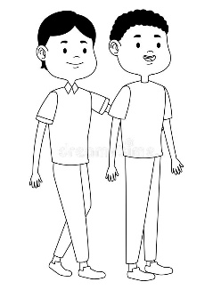 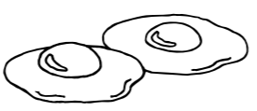
Ellos
(A ellos) no les gustan los huevos.
No les gustan los huevos.

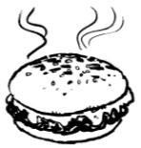
5. Tú 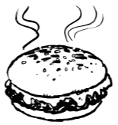
(A ti) te encantan las hamburguesas.
Te encantan las hamburguesas.

6. 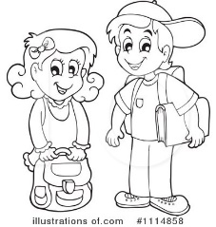
Vosotros
(Eliza y tú)
(A Eliza y a ti) no os gusta el té
(A Vosotros) no os gusta el té Use these in Spain (Vosotros forms)
No os gusta el té

(A Eliza y a ti) no les gusta el té
(A Uds.) no les gusta el té Use these in Latin America (Uds. forms)
No les gusta el té

